中国体育彩票2025年大渡口区群众健身登山活动圆满落幕

怀揣美好“新”愿，点亮文旅坐标。作为大渡口区2025迎新年的“文旅+体育”全民赛事首秀，12月30日，中国体育彩票2025年大渡口区“迎新登高 徒步金鳌”群众健身登山活动圆满落幕。本次活动共吸引了300名选手同台竞技，从文化到旅游再到体育健身，可谓收获满满。

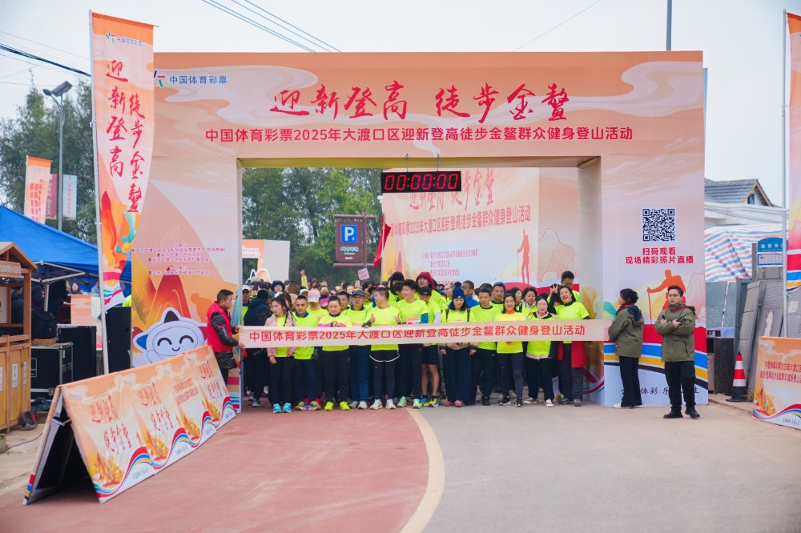

开幕式上，大渡口区文化旅游委（区体育局）党组书记、主任黄婷婷在致辞中表示，本次比赛不仅推动了群众体育活动的蓬勃开展，更满足了广大群众日益增长的健身需求。大渡口区委常委、宣传部部长龙晓梅宣布开幕。

当天上午十点整，随着一声鸣笛，300多名登高爱好者共同出发，向终点前进。他们穿梭在金鳌村乡村振兴科普广场、金鳌田园巴蜀美丽庭院、山艺间非遗小院等途径点。沿途，还有主办方设置的拍照打卡墙、啦啦队助威等配套互动环节，涵盖了体育、文化、美食、文创、科技等元素，可谓多点开花、热度十足。

参赛者王朋表示，这次登高之行不仅与友人一起在山间打卡拍照，记录独属于闺蜜们的小美好，还欣赏了美丽的景色，享受了沿途的美食，锻炼了身体，收获满满。

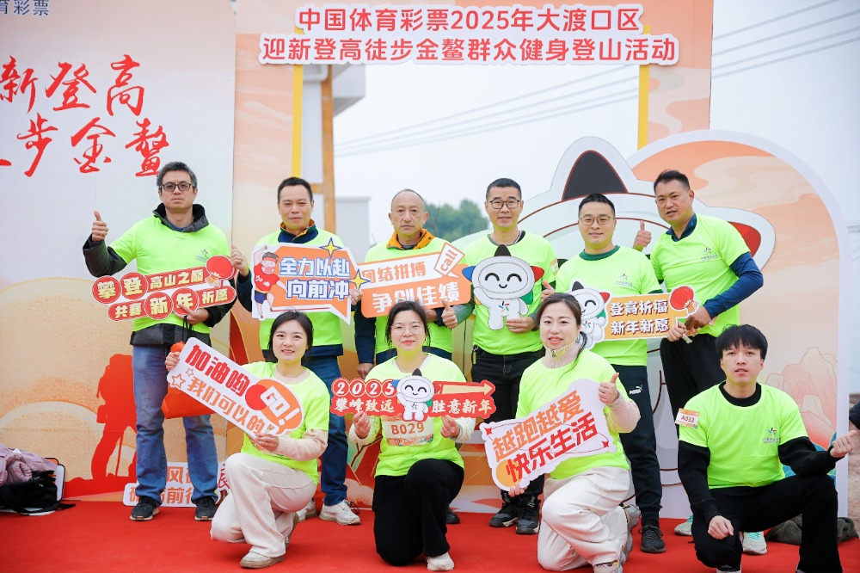

值得一提的是，这项赛事的举办，不仅因其融入生态、人文、科技等多元“基因”而备受瞩目，更因其高趣味性和低参与门槛，形成了广泛的社会参与度，并进一步带动了周边餐饮、住宿和其他消费增长。

近年来，许多体育爱好者跟随一场场体育赛事去打卡一座城、一座山，“跟着赛事去旅行”成为新的旅行方式，助力文旅事业融合创新发展。大渡口区也巧妙地将体育、旅游与文化融合，打造出一个个独具特色的城市推广平台。

据了解，大渡口区今年陆续举办了“李雪芮杯”羽毛球公开赛、3V3街BA篮球赛、智跑重庆国际城市定向赛等品牌赛事，群众体育赛事规模和影响力持续扩大，推动大渡口区发展成为户外运动首选地。同时，还组织举办了“寻找美丽中华”全国乡村定向系列赛、东吴天下格斗冠军赛、“渝味360碗”美食文化推广季等活动，有力促进了大渡口文体旅商融合发展。

下一步，大渡口区将在新的一年充分利用赛事活动的引流作用，通过打卡线路的设计串联商圈与城市景区，推动“跟着赛事去旅行”和“赛事进商圈、进景区、进社区”充分结合，打造“体育+文化+旅游”深度融合的多元消费新场景。